附件1

企业有关素材（提纲）

一、企业基本情况

中国建材集团是集科研、制造、流通为一体，全球领先的第二大综合性建材产业集团，拥有六个世界第一，业务范围涵盖建材产品制造、科技及工程服务、装备制造、物流贸易以及非金属矿勘探开发等领域。通过科技创新，在新型干法水泥、特种水泥与高性能混凝土、硅基新材料、石膏板、高性能玻纤及碳纤维、兆瓦级风电叶片、加能源5.0房屋、薄膜太阳能电池等方面形成了世界一流的成套技术与装备集群，产品广泛用于高铁、水工、核电、抗震救灾、G20与APEC场馆、载人航天、探月工程等国家重点工程。近五年来，荣获国家科技发明奖和科技进步奖8项，拥有有效专利9000项，发布国际标准13项，先后荣获国资委任期科技创新企业奖、国家技术创新示范企业等荣誉。

二、重点展品简要介绍

**（一）高性能碳纤维：**攻克干喷湿纺高性能碳纤维工程化技术，突破T1000碳纤维生产关键技术，建成千吨级T800高性能碳纤维生产线，纺丝速度可达400m/min以上，生产出的SYT55（T800级）碳纤维拉伸强度5900MPa、拉伸模量295GPa，产品表面缺陷少，达到国际同类产品先进水平。产品用于军民用飞机、火箭等航空航天领域，并批量出口至意大利、俄罗斯等国家。

**（二）薄膜太阳能电池材料：**突破CIGS薄膜太阳能电池系列关键技术，生产出铜铟镓硒薄膜太阳能全尺寸冠军组件，有效面积光电转换效率达17.9%，达到国际先进水平；成功下线全球首块1.6*1.2米大尺寸12. 碲化镉薄膜太阳能电池组件，有效面积转换效率达到13%。具有弱光发电性好、成品成本低、绿色环保等特点，可广泛用于屋顶、光伏电站等领域。

**（三）锂离子电池隔膜：**采用全球最先进的湿法双向同步拉伸工艺进行生产，产品厚度规格5-20um不等，机械性能、耐高低温、电池安全性、循环寿命等关键指标均处行业领先水平，主要用于新能源汽车、消费类电子产品、储能产品等使用的锂离子动力电池。

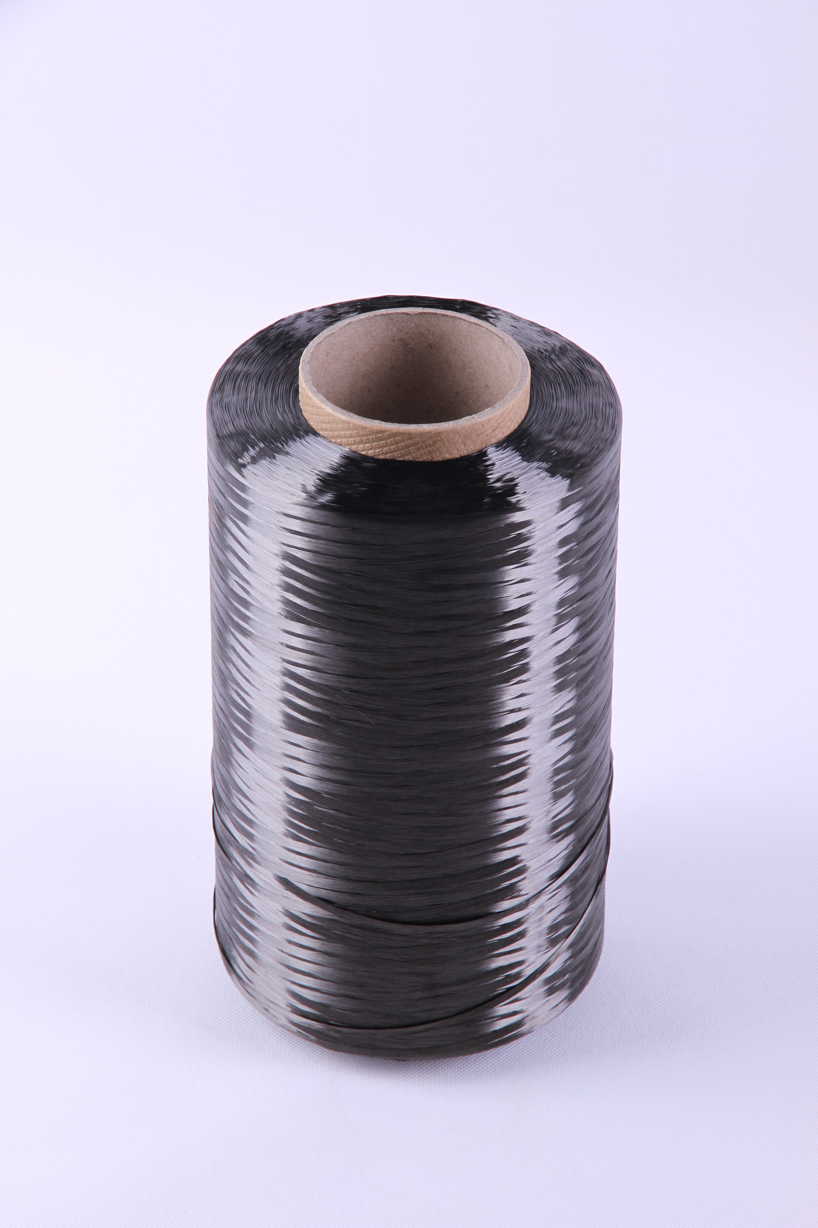

SYT55（T800级）碳纤维

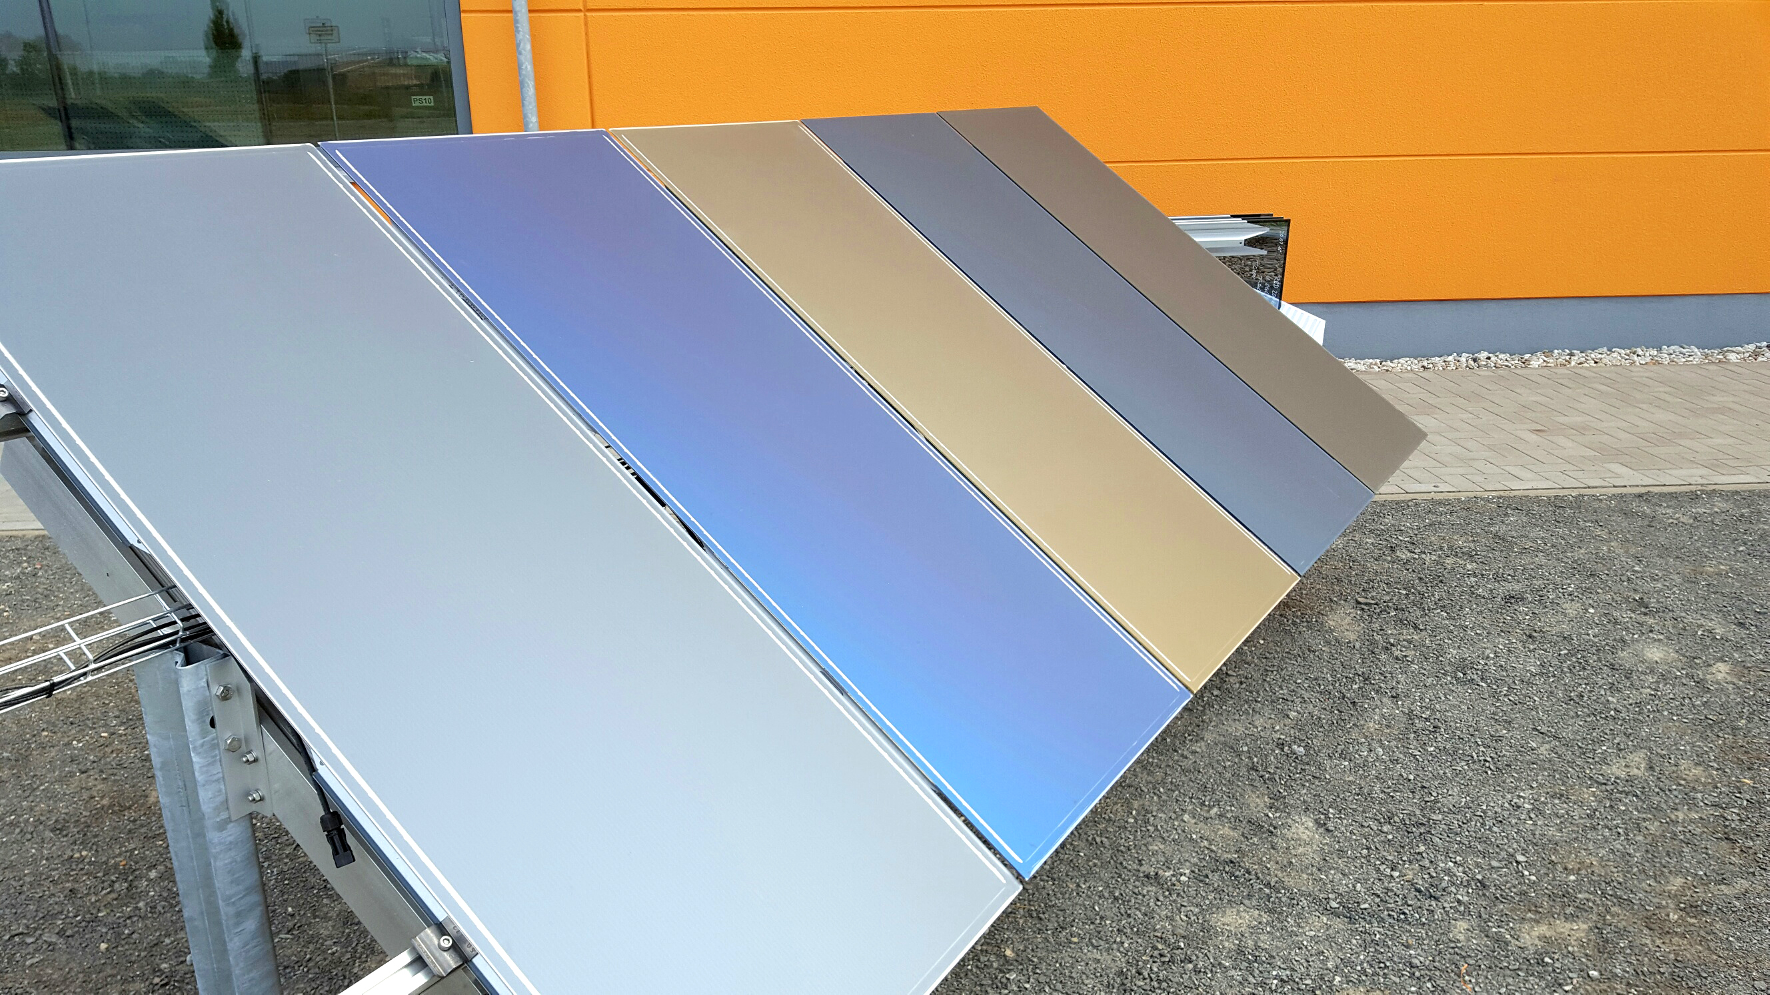

CIGS薄膜太阳能电池组建

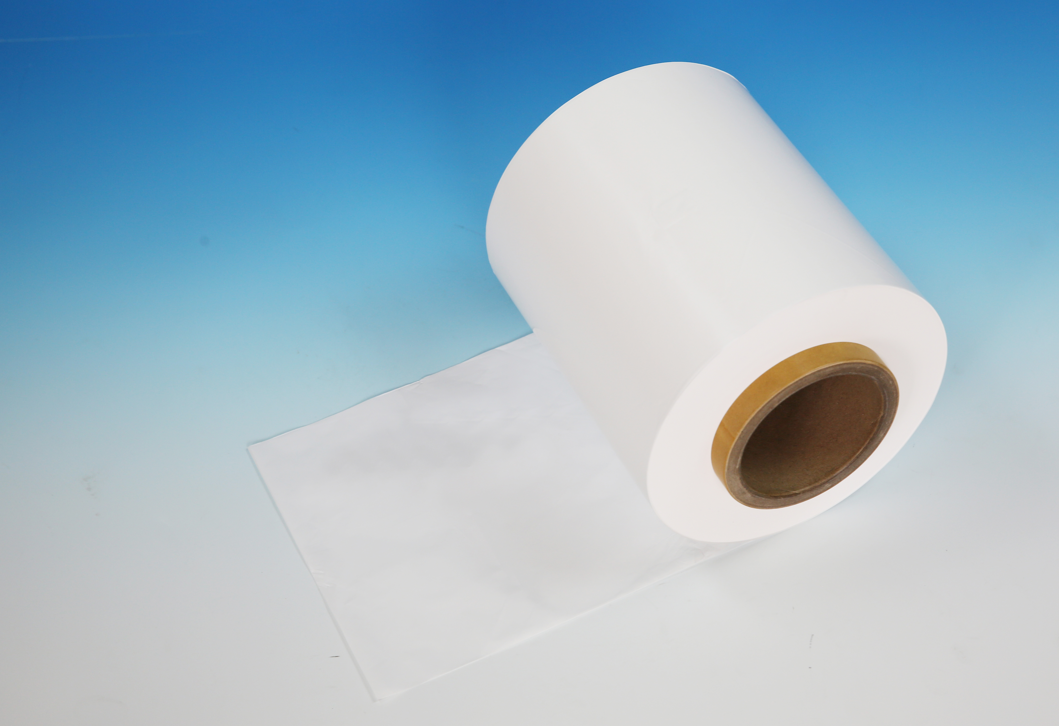

**锂离子电池隔膜**

附件2

企业两院院士信息表（范例及模板）

|  |  |  |  |  |  |  |  |  |  |
| --- | --- | --- | --- | --- | --- | --- | --- | --- | --- |
| **姓名** | **出生**  **年月** | **当选时间** | **所属学部** | **现任职务** | **主要研究领域** | **工作经历**  **（时间、单位、职务职称、期间所做主要贡献）** | **主要成果简介（200字左右）** | **所获主要奖励** | **主要代表文章和专利** |
| 顾真安 | 1936.11 | 1997年当选中国工程院院士 | 冶金与材料工程学部 | 石英重点实验室首席专家 | 石英玻璃 | 1958年-1986年，担任建材研究院玻璃室技术员、玻璃二所室副主任、主任，从事掺铈石英玻璃、激光技术用石英玻璃技术研究，提出在石英玻璃中进行稀土掺杂理论，并系统地研究了稀土元素在石英玻璃的能级跃迁图；  1987年-1997年，担任建材研究院石英所副所长、所长，国家石英玻璃质检中心主任，从事预制棒光纤技术研究，在国内首次提出并研制成功气相沉积合成石英玻璃；从事耐辐照石英玻璃和稀土石英光纤技术研究，采用掺杂多种稀土元素技术攻克了石英玻璃在紫外线截止情况下耐宇宙线辐照的技术难题；  1997年至今，担任建材院技术顾问。 | 长期从事石英玻璃研究工作，深入系统地研究了稀土族元素在石英玻璃和光导纤维中的光谱和非线性光学特性，为研制稀土石英玻璃和光纤奠定了理论基础；率先在我国开展气相沉积掺杂(DCVD)、溶液掺杂和氢氧焰熔制──电熔拉管两步法工艺技术的研究工作，在制造技术上取得重大突破，解决了难熔玻璃成型技术难题，研制成功超低膨胀石英玻璃、耐辐照石英玻璃、激光技术用石英玻璃、三七工程用石英玻璃和稀土石英光纤等一批具有国际先进水平的新材料。 | 获得国家科技进步二等奖2项、行业科技进步二等奖2项，光华科技基金一等奖1次，发表论文70多篇 | 低膨胀石英玻璃[J].中国建材科技, 1979(1):32-36  掺铈石英玻璃的光谱吸收和发光性能[J]. 硅酸盐学报, 1983(4):53-60  稀土石英光纤的研究[J]. 中国建筑材料科学研究院学报, 1990(3):19-25 |
| 张耀明 | 1943.  12 | 2001年当选中国工程院院士 | 中国工程院化工、冶金、材料学部 | XXXX首席专家  XXXX重点实验室学术委员会主任 | 非通讯光纤 | 1966-1985年，南京玻纤院研究所副主任、第三研究所代所长、项目负责人，首创了代铂炉控制高强度玻璃纤维及丝根针管风冷技术，成为新型特种玻纤拉丝工艺的技术基础。  1986-1993年，南京玻纤院第三研究所所长、教授级高工、项目负责人，潜心研究多组份玻璃光纤制造技术，发明了二十孔双坩埚光纤拉制工艺及特大双机头拉丝机，主持建成了国内唯一的导光缆生产线。  1993-2003年7月，南京玻纤院副院长、院长，教授级高工，发明了36芯机头塑料光纤及其片材成型工艺与设备，首创了多排多孔共挤法塑料光纤工艺，为国内形成塑料光纤及工艺品产业奠定了技术基础。  2003.7至今，南京玻纤院首席专家顾问 | 首创20孔双坩埚拉丝工艺技术和特大双机头拉丝机、多排多孔共挤塑料光纤工艺等，研究的多组分玻璃光纤、塑料光纤、传象束等非通信光纤制造技术均达世界先进水平，部分技术处国际领先。  首创代铂炉拉制高强度玻璃纤维及丝根针管风冷技术，主抓了国防四大重点工程“31工程”防热材料用立体织物和“十号工程”天线罩用玻璃纤维仿形织物的配套研制工作，研制出XX达到国际先进水平，为我国玻纤事业和国防军工作出了重要贡献。 | 获得国家发明二等奖1项，国家科技进步二等奖2项、三等奖3项，省部级科技进步二等奖5项，杜邦奖1项，公开发表著作和论文30余篇，其中6篇在国际光学工程年会和国际刊物发表。申请专利90多项，其中美国专利6项。 | 在国际光学年会及其他国际光学刊物上发表论文4篇，主编《玻璃纤维与矿物棉大全》一书 |

**备注：请提供高清晰度电子版院士照片，并按照“院士姓名.jpg”方式命名，随信息表一同发送至邮箱。照片大小不小于500K，图片尺寸宽度不低于600像素，最好是深色背景的职业照或证件照。**

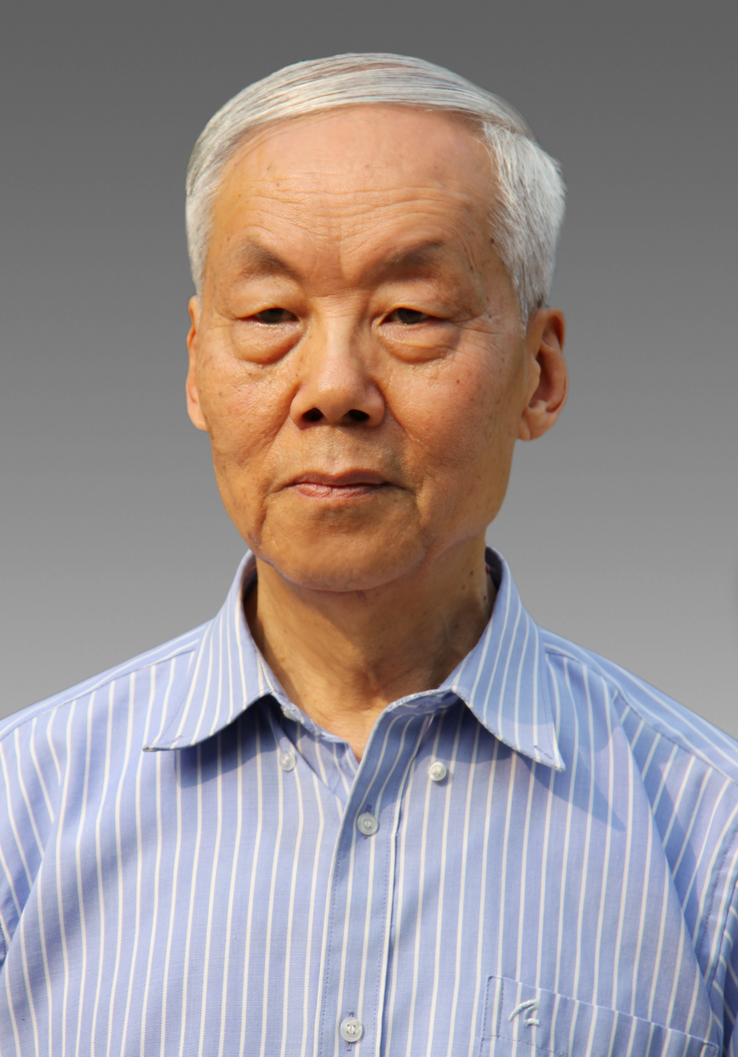 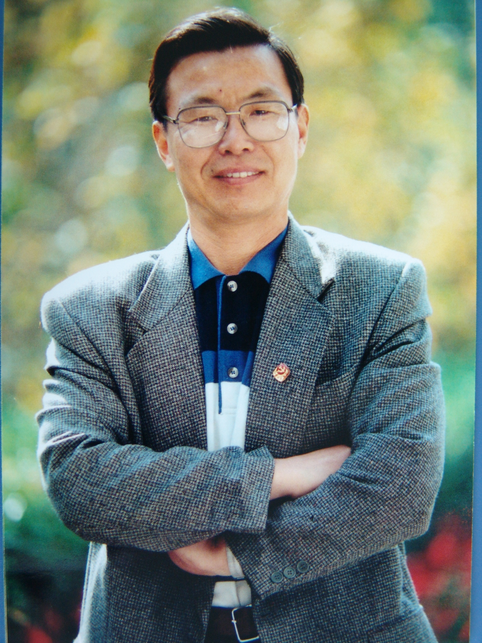

顾真安 张耀明